Pagarbiai
Vardas Pavardė
Skyriaus pavadinimas ir specialisto pareigų pavadinimas
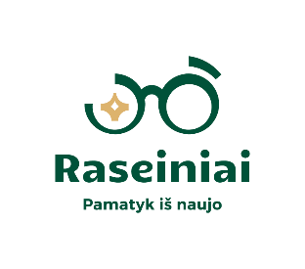 | Raseinių rajono savivaldybės administracija  V. Kudirkos g. 5, 60150 Raseiniai  Tel.: (8 428) 00 000, 8 600 00 000  El. p. vardas.pavarde@raseiniai.lt  www.raseiniai.lt

